Муницпальное бюджетное общеобразовательное учреждение
«Тюлячинская средняя школа» Тюлячинского района Республики Татарстан
II Открытая научно-практическая конференция школьников
«Чтения академика Т.К. Сиразетдинова»

Работу выполнил:
Ученик 10 а класса
Гимаев Булат Русланович
Научный руководитель:
Алексеева Ильсия Хамитовна

Тюлячи, 2024г

Содержание
Введение
- Назначение, обзор и классификация тепловизоров.
  - Тепловизоры
  - История развития тепловизора.
  - Виды тепловизоров.
- Применение тепловизоров.
Практическая часть
- Обследование кабинета физики тепловизором: поиск утечки тепла.
- Пути решения
Заключение

Введение

Каждый человек большую часть времени проводит в помещении: дома, в школе или на работе. И помещение становится для нас постоянной средой обитания. Являясь учеником инженерно-технического класса, мне часто приходится находиться в кабинете физики. Кабинет физики в нашей школе находится на втором этаже северной части школы, где постоянно холодно. Я не редко задумывался об этой проблеме, почему же так?
Наша школа активно сотрудничает с Казанским национальным исследовательским техническим университетом А.Н. Туполева и 15 февраля 2024 года в Тюлячинской средней школе было проведено очень необычное и интересное занятие с специалистами из Нижнекамского химико-технологического института. Они провели с учениками профориентационную работу и провели мастер-класс по обзору тепловизора.
Именно эта встреча вдохновила меня на исследовательскую работу и я еще больше стал задумываться об утечке тепла в кабинете физики.
Тепловой режим здания – это совокупность всех факторов и процессов, определяющих обстановку в его помещениях. Измерения состояния окружающей среды можно провести традиционными физическими приборами: термометром, психрометроми и другими. Мы же остановились на тепловизоре . Выполнив исследование помещения, можно убедиться в соответствии или несоответствии данного состояния с комфортными условиями для жизнедеятельности человека.
Цель: исследование возникновения потерь тепла в кабинете физики, а также рассмотрение возможностей для их снижения.
Задачи исследования:
-выяснить, зачем нужен тепловизор и узнать его историю;
-выяснить, есть ли в кабинете физики Тюлячинской средней общеобразовательной школы утечки тепла;
-выяснить, где именно происходят утечки в данном кабинете;
-найти практическое применение данной исследовательской работы.
Объект исследования: кабинет №5 ( кабинет физики), 2 этаж Тюлячинской средней общеобразовательной школы с. Тюлячи.
Актуальность исследования:
Воздушно - тепловой режим - один из факторов, влияющих на работоспособность и состояние здоровья человека. Использование тепловизора позволяет выявить утечки тепла в здании и возможность устранить промерзаний конструкций, которые ведут к образованию сквозняков, увеличенному расходу средств на отопление, некомфортной температуре в помещении.
Методы исследования: бесконтактное измерение и сравнение.
Были проведены исследования температурного режима в кабинете физики во время уроков в начале и конце дня, на перемене с использованием тепловизора.
Данная работа имеет практическое значение и может быть использована на уроках физики или внеурочных занятиях, а также для соблюдения: режима проветривания; режима зашторивания окон; режима влажной уборки в кабинете физики.

1. Назначение, обзор и классификация тепловизоров.
1.1ТЕПЛОВИЗОР (тепло + лат. vīsio «зрение; видение») — это устройство для наблюдения за распределением температуры исследуемой поверхности. Распределение температуры отображается на дисплее как цветная картинка, где разным температурам соответствуют разные цвета. Изучение тепловых изображений называется термографией.
Тепловизор позволяет косвенно судить о температуре объекта по его электромагнитному излучению в определённом диапазоне инфракрасного спектра. Однако отклонения оптических свойств реальных материалов от свойств идеального абсолютно чёрного тела затрудняет однозначное преобразование излучения, регистрируемого тепловизором, в точное значение температуры реального объекта.

1.2 История развития тепловизора.
Первым тепловизионным прибором теплового изображения был появившийся в конце 20-х годов эвапорограф — сравнительно малочувствительное устройство без сканирования. Он не мог удовлетворить требованиям большинства задач получения теплового изображения из-за присущих ему ограничений в таких характеристиках, как контрастность, чувствительность и постоянная времени.
Два различных пути получения тепловых изображений наметились в 40-е годы.
Один из них — разработка систем, аналогичных телевизионным, с использованием дискретных приемников излучения и механических систем сканирования. Другой путь — развитие инфракрасных видиконов или других приборов без механического сканирования. Первый путь оказался чрезвычайно плодотворным, тогда как на втором пути к настоящему времени достигнуты сравнительно скромные результаты.
Первые сканирующие приборы получили название термографических камер. Это системы с одноэлементным приемником излучения, двумерной малокадровой разверткой и регистрацией изображения на фотографической пленке. В 1952 г. для Армии США была создана первая термографическая камера с двумерным; сканированием, использующая прожектор с 16-дюймовым (около 40 см) отражателем и болометр в качестве приемника излучения. В период 1956—1960 гг. при поддержке вооруженных сил началось довольно быстрое развитие термографических камер, которые затем стали применяться почти исключительно в мирных целях.
Современные тепловизионные системы начали своё развитие в 60-е годы XX столетия. Изначально такие тепловизоры имели вид одноэлементного приемника, в котором изображение строилось с помощью точечного смещения оптической аппаратуры. Такие приборы позволяли вести наблюдения за малейшими тепловыми изменениями в объекте измерения с очень низкой скоростью и были очень работоспособными и производительными.
Создание современных портативных тепловизоров, с большой скоростью воспроизведения и обработки информации, позволяющих производить наблюдения за изменением температуры объекта в режиме реального времени стало возможным благодаря появлению и развитию фотодиодных ячеек ПЗС, которые позволяют сохранить принятый световой сигнал.
Сейчас тепловизоры создаются на основе матрицы ПЗС датчиков, таким образом полученные сигналы обрабатываются дешифратором, проходят подготовку в процессоре устройства, сигналы выстраиваются с определенной последовательностью, после чего проецируются на ЖК матрицу в виде распределения температуры, обозначенных различными цветами. В итоге получается изображение представляющее собой разноцветный рисунок, где каждому цвету задается определенная температура.

1.3 Виды тепловизоров.
1. Измерительные – выдают радиометрическое изображение, в результате чего можно определить температурные показатели всех объектов в зоне наблюдения. Данный вид аппаратуры применяется в медицине, строительстве, промышленности, при тестировании электрооборудования, механических коммуникаций.
2. Наблюдательные – обеспечивают только визуализацию объектов, находят применение в военном деле, охранных и силовых структурах, в спасательных операциях и т
3. Пирометры визуальные –разновидность инструментов для наблюдения, которые способны выявить зоны с аномальным температурным режимом т.п.
Несколько лет назад применение тепловизоров было доступно только военным ведомствам. Сегодня эти устройства используют во многих областях производственной деятельности, так как это позволяет решить многие технические вопросы. Производство развернулось не только в виде отдельно взятых приборов, но и как составная часть гражданских биноклей, прицелов для охотничьего оружия, других оптических механизмов. Измерительный диапазон –один из факторов, который определяет температурные возможности и условно разделяет модели на 3 типа:
• Строительные: реагируют на температуру до +3500, применяются для аудита строительных сооружений, определяют качество изоляции, находят места утечек тепла из зданий.
• Промышленные: температурные границы – более +3500, применяются для диагностики электросетей, промышленных систем.
• Высокотемпературные: определяют тепловые параметры более +10000, диагностируют технологические процессы с высоким уровнем нагрева.Их использование получило широкое распространение в современной жизни как в производственных целях, так и в гражданских нуждах

2. Сфера применения.
Применение тепловизоров в военном деле.
Область применения связана со способностью преобразовывать тепловое излучение в спектр, который воспринимает человеческий глаз, обнаруживать самые незначительные объекты, излучающие электромагнитные волны. Если определить интенсивность излучения, то можно рассчитать температуру исследуемого объекта и предположить, что это. При помощи аппарата определяется разница температур, при отсутствии контакта с объектами, они не реагируют на помехи, не могут быть обнаружены системами слежения, имеют большую дальность действия: от 100 м до 3 км. Эти принципы работы позволяют применять их в самых различных областях.
В военной технике
Новая современная техника поступает сегодня на вооружение, имея в своем арсенале встроенные тепловизорные камеры. Их использование позволяет вести боевые действия в условиях плохой видимости, обнаруживать противника и технику. Помимо этого, устройства устанавливаются на беспилотных самолетах и на технике, управляемой дистанционно. Возможность «видеть» объекты в ночное время – основной показатель, имеющий значение приборов в военной сфере. Принцип успешной работы аппаратуры заключается в четком обнаружении теплового излучения. Для армии производятся специальные аппараты в виде биноклей, прицелов для оружия, ими оснащаются системы наведения. Они оснащены мощными оптическими механизмами, что увеличивает возможности военных тепловизоров многократно.

В морских приборах
Морской или речной порт является сложным транспортным узлом, и его безопасность может обеспечить только самая совершенная охранная аппаратура. Морские тепловизоры предназначены для обеспечения безопасности водных и прибрежных объектов: портов, причалов, складов, речных вокзалов.
Охота
Тепловизор для охоты – хорошее подспорье для тех, кто увлечен выслеживанием добычи. Использование прибора позволяет отслеживать самого осторожного зверя в любое время суток независимо от погоды и видимости.
Обследование зданий
С помощью тепловизорных датчиков есть возможность обследовать любое сооружение, чтобы определить место утечки тепла. Результаты исследования станут весомым аргументом для того чтобы доказать плохое качество теплоизоляции стен. Для коммунальщиков применение тепловизора для обследования зданий – хорошее средство правильно определить проблемные зоны и направить силы на утепление конкретных мест.
Медицина
Использование тепловизора в медицине производилось еще во времена СССР. Приборы позволяют распознать характер заболевания, а также увидеть инфицированного человека среди здоровых по температуре тела, характерной для той или иной болезни. Обследование с помощью специальной аппаратуры, реагирующей на электромагнитные волны, помогает обнаружить воспалительный процесс с точностью до микрона и найти область патологии. Использование аппарата позволит определить, болен пациент или здоров, увидеть источник заболевания, поставить диагноз.
Чрезвычайные ситуации
Пожарные, вооруженные прибором, могут увидеть наиболее безопасный путь выхода из огня, минуя самые горячие участки. Спасатели, вооруженные аппаратом, в самых трудных ситуациях имеют возможность найти человека в зоне плохой видимости. Помимо перечисленных сфер, где применение измерительной тепловой техники –необходимое условие успешной деятельности, данные приборы используются и в других областях промышленности и в повседневной жизни людей. Поэтому сегодня производится много их разновидностей, и выбор тепловизора зависит только от цели его использования. Технические характеристики устройства свидетельствуют о том, можно ли использовать его как универсальный или его специализация более узкая.
Границы температур, на которые ориентирован прибор – главный критерий при выборе. Чтобы не допустить ошибку при покупке, необходимо учитывать, что температурный диапазон устройства должен быть больше температуры исследуемого объекта как минимум на 25%. Сравнение прибора ночного видения с тепловизором. Тепловизор позволяет увидеть людей через дым.

Практическая часть
Тюлячинская средняя школа отапливается с помощью котельной расположенной между школой и футбольным полем.
А значит моя школа постоянно расходует невозобновляемый источник энергии- газ.
А значит, что моя школа ежемесячно использует 10-ки тысяч м3 газа.
И я решил узнать какой процент теряется на отопление улицы.
Итак , съемки проводились 15 февраля 2024 года.

Температура воздуха на улице в момент проведения съёмки t=-10

Ветер был западный 2 м/с

Осадки отсутствовали

Для съёмки использовался тепловизор HICMICRO E09.
В ходе съемки мы обнаружили основные каналы тепловых утечек:
с внешней стороны – это стены , окна и крыша 2 этажа здания, где находится кабинет физики.
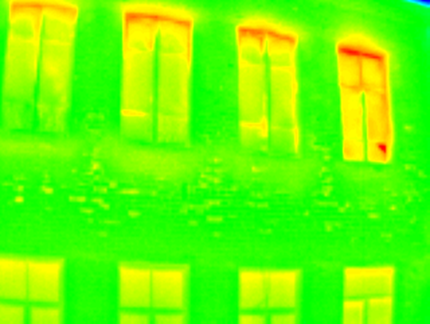
Тепло уходит наружу вследствие низкого качества теплоизоляции стен — это возможно, когда утеплитель повреждён, уложен с нарушением технологии или же вовсе отсутствует;
радиаторы батарей отопления или тёплые полы могут быть расположены слишком близко к стенам, вследствие чего фактически «греется улица», а теплоноситель в системе охлаждается намного быстрее;
проблемы вызывают недостаточно плотные стыки между балками кровли и утеплителем.
На съемках с внутренней стороны здания можно обнаружить , что кабинет теряет тепло через окна, фундамент, угловой стык, дверь.
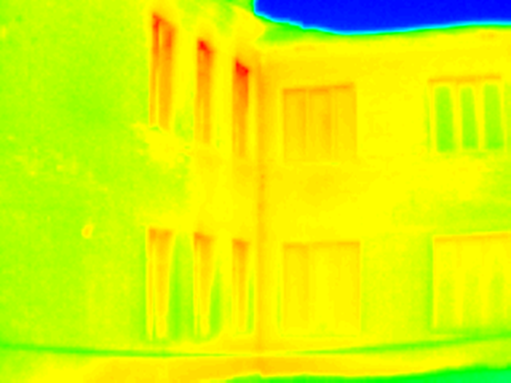
Одной из причин снижения температуры в помещении и появления сквозняков являются щели в окнах, которые появляются в результате износа уплотнений или низкого качества монтажа.

Стыки
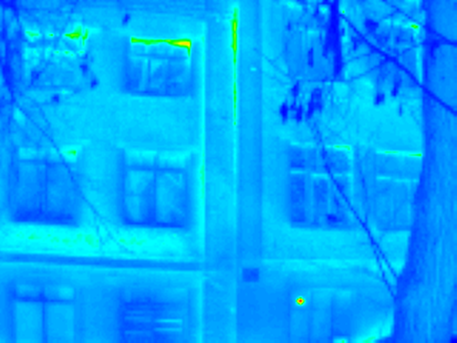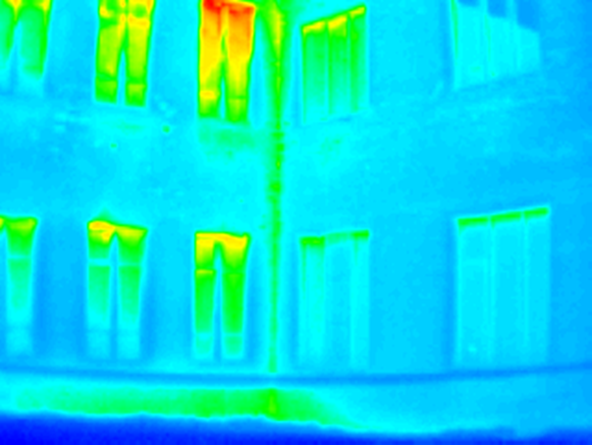
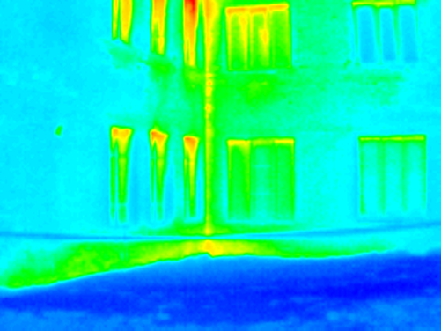
Qстен = kстен * Fстен (tвн - tнар)
По этой формуле я выяснил, что потери на стыках равны 50%
Фундамент
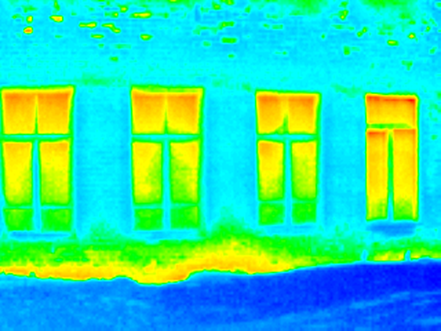
Qфундамента = kфундамента * Fфундамента (tвн - tнар)
По этой формуле я выяснил, что на фундамент приходит 25% теплопотерь школы.
Большое количество тепла уходит через окна.
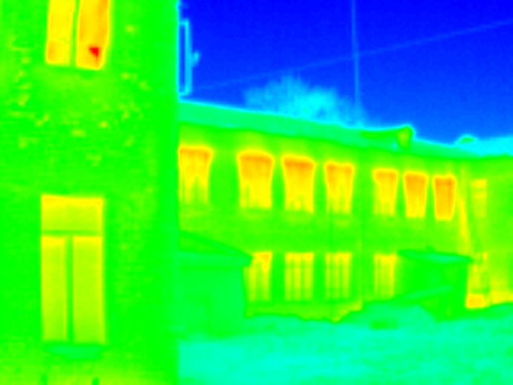
Qокон = kокон * Fокон (tвн - tнар)
По этой формуле я рассчитал, что на потери через окна уходит около 13%.
Потери тепла распределяются следующим образом:
Плохо закрытые, старые или некачественно изготовленные окна
На это уходит 13% относительно всех потерь тепла.
Очень много тепла теряется из-за плохо сделанного фундамента.
На это уходит порядка 25% от всех потерь.
Так же тепло уходит и через некачественные дверные проемы
В моей школе на это уходит около 10% от общего числа потерь
Дополнительные потери происходят и через щели в стенах и стыки:
Через соединение спортивного зала и учебной части школы
Через соединение трудового кабинета для мальчиков и основной части школы
Через угловые стыки во внутренней стороне здания
На это уходит около 50% от всех потерь
И незначительные потери идут за счет того что входная дверь постоянно открывается
На это уходит около 2%
Так же присутствуют потери через вентиляцию.
Моя школа ежемесячно сжигает десятки м3 газа. Из них 20% используется
не рационально, а значит, если устранить все потери, то нужно будет меньше расходов на отопление.

Вывод
Таким образом, мы выяснили:
- тепловизор является очень полезным прибором, если нужно быстро обнаружить потери тепла в здании через стены, двери или окна зданий.
- В здании Тюлячинской СОШ постоянно присутствует потеря тепла в основном по фундаменту и окнам , по угловым стыкам и через неплотно прилегающие дверные проёмы, то есть ресурсы, которые идут на производство тепла используются не эффективно и часть тепловой энергии идёт на отопление улицы.
- Значительные потери тепла получаются через стены 1-ого этажа и фундамент здания.
- Излишние потери тепла через трещины в стенах 2-ого этажа
- Большое количество тепла теряется через стык старой части школы и новой.

